Муниципальное бюджетное дошкольное образовательное учреждение
д/с «Светлячок Смоленского района Смоленской области

(нетрадиционная техника рисования)

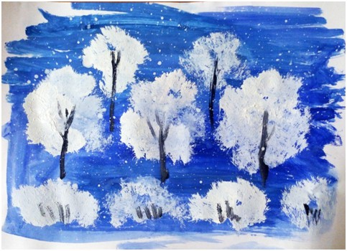

Выполнила воспитатель:
Малашенкова В.В.
2020 год
Цель: закрепить навыки рисования нетрадиционным способом.
Задачи: развивать мелкую моторику рук, прививать любовь к творчеству, воспитывать аккуратность при выполнении задания.
Воспитатель. Ну, что, ребятки, а давайте отправимся в путешествие в лес! Только на чем же мы поедем?
Ответы детей
Воспитатель. До леса ехать далеко, давайте поедем на поезде. (звучит музыка Е. Железновой «Поезд» дети собираются в «паровозик» и «едут» по группе под музыку)
Воспитатель. Ребятки, посмотрите, паровоз привез нас в лес. Давайте сядем на полянку. ( дети усаживаются на ковер).
Рассказ воспитателя о зиме. (просмотр слайдов)
(слайд №1) - Посмотрите, как красиво в зимнем лесу
(слайд №2) - На земле, на деревьях лежит … (снег). Снег какой? (белый, холодный)
(слайд №3)– Из снега можно лепить. Что можно слепить? (снеговика, горку)
(слайд №4)– По снегу можно кататься на …(санках, лыжах)
(слайд №5)- Смотрите, снова пошел снег. Ой, на мою ладонь снежинка села, большая, красивая (воображаемая ситуация). И на ваши ладошки опустились снежинки. Видите их. Давайте сдуем снежинки с ладошек. Дуйте легко, долго. Вот как хорошо зимой в лесу.
Небо ярко-синее,
Ели, сосны в инее,
Снег сверкает под ногами.
Ребята, посмотрите как красиво в зимнем лесу! А давайте запечатлим такую красоту, нарисуем настоящий зимний пейзаж, как настоящие художники. Вы помните, что такое пейзаж?
Ответы детей.
Воспитатель. Верно пейзаж – это изображение природы, мы с вами будем рисовать зимний лес. Посмотрите, я раздам вам листы бумаги, сейчас мы с вами превратимся в волшебников… и будем рисовать пальчиками и губкой хотите? А как вы думаете, что нам необходимо для того чтобы рисовать?
Ответы детей
Воспитатель. Конечно же, нам нужны краски и губки, а как вы думаете, какого цвета краска нам нужна.
Ответы детей.
Воспитатель. А почему, аргументируйте свой ответ.
Ответы детей.
Воспитатель. Итак, мы с вами сегодня будем не просто рисовать, мы будем наносить на лист отпечаток или оттиск губкой. Сначала мы нарисуем ствол дерева пальчиком, затем опустим губку в краску и нанесём её на бумагу, сделав крону из оттисков губки.
Приступаем к работе.
Воспитатель. Молодцы! итак, все поняли как мы будем рисовать деревья? Если вы хотите нарисовать несколько деревьев -2 или 3, тогда вы делаете несколько отпечатков. Готовы? Тогда приступайте к работе.
Звучит музыка Вивальди, дети рисуют оттисками.
Молодцы! Рисовали, рисовали,
наши пальчики устали,
мы немножко отдохнем
и рисовать опять начнем.
Выходите на коврик, мы с вами прогуляемся по лесной полянке.

Игра «Ветер дует нам в лицо»
Ветер дует нам в лицо
Руки согнуты в локтях, дети машут руками на лицо
Ноги расставлены, руки подняты над головой наклоны вправо, влево
Ветер все сильней-сильней
Ш-шшшш,
ветер тише, тише,тише
А снежинки ниже, ниже…
Бах в сугроб.
Глубокие наклоны вправо, влево
Темп замедляется, дети останавливаются
Потрясти кистями рук постепенно дети приседают
Присесть и опустить руки на пол
Ну что, отдохнули, а давайте посмотрим на наши рисунки, они как раз подсохли за это время, садитесь на свои стульчики. Ребята посмотрите какие красивые снежные деревья у вас получились.
Воспитатель. Молодцы, ребята, вы самые настоящие художники, как вы думаете, понравятся наши рисунки Зимушке-Зиме?
Ответы детей.
-Ой, ребята, вы слышите паровоз гудит, нам пора уже возвращаться в детский сад, наше путешествие в лесу подошло к концу:
Лес дремучий до свиданья!
Ты расти на радость людям!
Мы дружить с тобою будем,
Добрый лес, могущий лес!
Полон сказок и чудес!
Дети имитируют поезд, делают несколько кругов на ковре под музыку Е.Железновой.
Итог: вам понравилось в лесу? Что понравилось? А давайте посмотрим на наши замечательные зимние рисунки, какой рисунок вам нравится, почему. Анализ работ детей.
